Приложение
к постановлению акимата
города Астаны
от 26 октября 2015 года
№ 107-1900

Регламент государственной услуги
"Постановка на очередь детей дошкольного возраста (до 7 лет)
для направления в детские дошкольные организации"
Сноска. Приложение в редакции постановления акимата города Астаны от 12.04.2016 № 107-709 (вводится в действие по истечении десяти календарных дней после дня его первого официального опубликования).

1. Общие положения
1. Государственная услуга "Постановка на очередь детей дошкольного возраста (до 7 лет) для направления в детские дошкольные организации" (далее – государственная услуга) оказывается уполномоченным органом акимата города Астаны – Государственным учреждением "Управление образования города Астаны" (далее – услугодатель) на основании стандарта государственной услуги "Постановка на очередь детей дошкольного возраста (до 7 лет) для направления в детские дошкольные организации" (далее – Стандарт), утвержденного приказом Министра образования и науки Республики Казахстан от 11 октября 2017 года № 518 "О внесении изменений в приказ Министра образования и науки Республики Казахстан от 7 апреля 2015 года № 172 "Об утверждении стандартов государственных услуг, оказываемых местными исполнительными органами в сфере дошкольного воспитания и обучения" (зарегистрирован в Реестре государственной регистрации нормативных правовых актов за № 15966).
Сноска. Пункт 1 в редакции постановления акимата г. Астаны от 08.02.2018 № 107-239 (вводится в действие по истечении десяти календарных дней после дня его первого официального опубликования).
2. Государственная услуга оказывается через:
1) некоммерческое акционерное общество "Государственная корпорация "Правительство для граждан" (далее – Государственная корпорация);
2) веб-портал "электронного правительства" www.egov.kz (далее – портал);
3) подсистему "Электронные услуги" акимата города Астаны www.e.astana.kz.
3. Форма оказания государственной услуги: электронная (полностью автоматизированная) и (или) бумажная.
4. Результатом оказания государственной услуги является уведомление о постановке на очередь (в произвольной форме), при наличии места – выдача направления в дошкольную организацию (в произвольной форме), либо мотивированный ответ об отказе в оказании государственной услуги по основаниям, установленным пунктом 10 Стандарта.
При обращении к услугодателю или в Государственную корпорацию результат оказания государственной услуги оформляется посредством специализированной информационной системы управления очередью услугодателя и направляется услугополучателю в форме электронного документа.
При обращении через портал услугополучателю направляется результат оказания государственной услуги в "личный кабинет" в форме электронного документа, удостоверенного электронной цифровой подписью (далее – ЭЦП) уполномоченного лица услугодателя.
Сноска. Пункт 4 в редакции постановления акимата г. Астаны от 08.02.2018 № 107-239 (вводится в действие по истечении десяти календарных дней после дня его первого официального опубликования).

2. Описание порядка действий структурных
подразделений (работников) услугодателя в процессе оказания
государственной услуги
5. Основанием для начала процедуры (действия) по оказанию государственной услуги является прием электронного запроса в форме электронного документа, удостоверенного ЭЦП услугополучателя.
6. Содержание каждой процедуры (действия), входящей в состав процесса оказания государственной услуги, длительность его выполнения:
действие 1 – регистрация электронного запроса в форме электронного документа, подписанного ЭЦП услугополучателя, на оказание государственной услуги, поступившего через портал (далее – заявление), уполномоченным сотрудником (далее – ответственный исполнитель услугодателя) – в течение 5 (пяти) минут.
Результатом процедуры (действия) по оказанию государственной услуги по действию 1 является регистрация электронного запроса услугополучателя ответственным исполнителем услугодателя;
действие 2 – автоматизированная обработка заявления услугополучателя для присвоения номера очереди либо отказ в оказании государственной услуги – в течение 10 (десяти) минут.
Результатом процедуры (действия) по оказанию государственной услуги по действию 2 является обработка заявления услугополучателя для присвоения номера очереди либо отказ в оказании государственной услуги;
действие 3 – выдача уведомления о постановке на очередь с указанием номера очереди, сформированного и подписанного в форме электронного документа, подписанного ЭЦП ответственного исполнителя услугодателя, для направления услугополучателю через "личный кабинет" – в течение 15 (пятнадцати) минут.
Результатом процедуры (действия) по оказанию государственной услуги по действию 3 является выдача услугополучателю через "личный кабинет" уведомления о постановке на очередь с указанием номера очереди.
7. Справочник бизнес-процессов оказания государственной услуги приведен в приложении 1 к настоящему Регламенту.

3. Описание порядка взаимодействия структурных подразделений
(работников) услугодателя в процессе оказания государственной услуги
8. Перечень структурных подразделений (работников) услугодателя, которые участвуют в процессе оказания государственной услуги:
ответственный исполнитель услугодателя.
9. Описание последовательности процедур (действий) между структурными подразделениями (работниками) услугодателя в процессе оказания государственной услуги с указанием длительности каждой процедуры (действия):
1) регистрация заявления услугополучателя на оказание государственной услуги, поступившего через портал от услугополучателя, – в течение 5 (пяти) минут;
2) автоматизированная обработка заявления услугополучателя для присвоения номера очередности либо формирование отказа в оказании государственной услуги – в течение 10 (десяти) минут;
3) направление услугополучателю ответственным исполнителем услугодателя уведомления (результата) об оказании государственной услуги – в течение 15 (пятнадцати) минут.

4. Описание порядка взаимодействия с Государственной
корпорацией "Правительство для граждан" и (или) иными
услугодателями, а также порядка использования информационных
систем в процессе оказания государственной услуги
10. Описание порядка обращения в Государственную корпорацию, длительность обработки запроса услугополучателя:
1) для оказания государственной услуги услугополучатель обращается в Государственную корпорацию.
Прием заявления услугополучателя в Государственной корпорации осуществляется в порядке "электронной очереди" без предварительной записи и ускоренного обслуживания.
Подтверждением принятия заявления услугополучателя является расписка, копия которой вручается услугополучателю с отметкой о дате приема документов в Государственной корпорации или планируемой датой выдачи результата оказания государственной услуги;
2) длительность обработки запроса услугополучателя в Государственной корпорации – в течение 15 (пятнадцати) минут;
3) сроки отправки запроса услугополучателя из Государственной корпорации к услугодателю – после принятия документов.
11. Перечень документов, необходимых для оказания государственной услуги при обращении услугополучателя в Государственную корпорацию, определяется в соответствии с пунктом 9 Стандарта.
12. Пошаговые действия и решения услугодателя через интегрированную информационную систему Государственной корпорации (далее – ИИС Государственной корпорации) приведены в диаграмме № 1 функционального взаимодействия информационных систем при оказании государственной услуги в приложении 2 к настоящему Регламенту:
1) процесс 1 – процесс авторизации оператором Государственной корпорации в ИИС Государственной корпорации для оказания государственной услуги;
2) условие 1 – проверка в ИИС Государственной корпорации подлинности данных о зарегистрированном услугополучателе через индивидуальный идентификационный номер (далее – ИИН), пароль либо ЭЦП;
3) процесс 2 – формирование сообщения об отказе в авторизации в ИИС Государственной корпорации в связи с имеющимися нарушениями в данных услугополучателя;
4) процесс 3 – выбор услугополучателем государственной услуги, указанной в настоящем Регламенте, вывод на экран заявления услугополучателя для оказания государственной услуги и заполнение услугополучателем формы (ввод данных) с учетом ее структуры и форматных требований;
5) процесс 4 – подписание посредством ЭЦП оператора Государственной корпорации заполненной формы (введенных данных) заявления услугополучателя на оказание государственной услуги;
6) условие 2 – проверка соответствия идентификационных данных (между ИИН, указанным в заявлении услугополучателя, и ИИН, указанным в регистрационном свидетельстве ЭЦП), срока действия регистрационного свидетельства ЭЦП и отсутствия в списке отозванных (аннулированных) регистрационных свидетельств в ИИС Государственной корпорации;
7) процесс 5 – формирование сообщения об отказе в запрашиваемой государственной услуге в связи с неподтверждением подлинности указанных данных либо ЭЦП услугополучателя;
8) процесс 6 – направление заявления услугополучателя через шлюз "электронного правительства"/региональный шлюз "электронного правительства" (далее – ШЭП/РШЭП) в информационную систему "Е-Астана" и обработка государственной услуги ответственным исполнителем услугодателя;
9) процесс 7 – формирование результата оказания государственной услуги (уведомления о постановке на очередь с указанием номера очереди либо об отказе в предоставлении государственной услуги) с использованием ЭЦП ответственного исполнителя услугодателя и передача в ИИС Государственной корпорации;
10) процесс 8 – выдача результата оказания государственной услуги оператором Государственной корпорации услугополучателю через "личный кабинет".
13. Описание процесса получения результата оказания государственной услуги через Государственную корпорацию, его длительность:
1) для получения результата оказания государственной услуги услугополучатель на основании расписки обращается в Государственную корпорацию;
2) длительность выдачи результата оказания государственной услуги услугополучателю в Государственной корпорацию – 15 (пятнадцать) минут.
14. Пошаговые действия и решения услугодателя и услугополучателя при оказании государственной услуги через портал приведены в диаграмме № 2 функционального взаимодействия информационных систем при оказании государственной услуги в приложении 2 к настоящему Регламенту:
1) услугополучатель осуществляет регистрацию на портале с помощью ИИН, пароля либо ЭЦП;
2) процесс 1 – процесс авторизации услугополучателя на портале для получения государственной услуги;
3) условие 1 – проверка на портале подлинности данных о зарегистрированном услугополучателе;
4) процесс 2 – формирование порталом сообщения об отказе в авторизации в связи с имеющимися нарушениями в данных услугополучателя;
5) процесс 3 – выбор услугополучателем государственной услуги, указанной в настоящем Регламенте, вывод на экран заявления услугополучателя для оказания государственной услуги и заполнение услугополучателем формы (ввод данных) с учетом ее структуры и форматных требований;
6) процесс 4 – подписание посредством ЭЦП услугополучателя заполненной формы (введенных данных) запроса на оказание государственной услуги;
7) условие 2 – проверка на портале срока действия регистрационного свидетельства ЭЦП и отсутствия в списке отозванных (аннулированных) регистрационных свидетельств, а также соответствия идентификационных данных (между ИИН, указанным в заявлении услугополучателя, и ИИН, указанным в регистрационном свидетельстве ЭЦП);
8) процесс 5 – формирование сообщения об отказе в запрашиваемой государственной услуге в связи с неподтверждением подлинности ЭЦП услугополучателя;
9) процесс 6 – направление заявления услугополучателя через ШЭП/РШЭП в информационную систему "Е-Астана" и обработка электронной государственной услуги ответственным исполнителем услугодателя;
10) процесс 7 – формирование результата оказания государственной услуги (уведомления о постановке на очередь с указанием номера очереди либо отказ в предоставлении государственной услуги) с использованием ЭЦП ответственного исполнителя услугодателя и передача через "личный кабинет" на портале.
15. После обработки заявления услугополучателю предоставляется возможность просмотреть результаты обработки запроса следующим образом:
при нажатии кнопки "просмотреть выходной документ" в истории оказания государственных услуг – результат запроса выводится на экран дисплея;
при нажатии кнопки "сохранить" – результат запроса сохраняется на заданном услугополучателем магнитном носителе в формате "Adobe Acrobat".
16. Необходимую информацию и консультацию по оказанию государственной услуги можно получить посредством "личного кабинета" портала, по телефону Единого контакт-центра по вопросам оказания государственных услуг 1414.
Приложение 1
к Регламенту государственной
услуги "Постановка на очередь
детей дошкольного возраста
(до 7 лет) для направления
в детские дошкольные
организации"

Справочник бизнес-процессов оказания государственной услуги
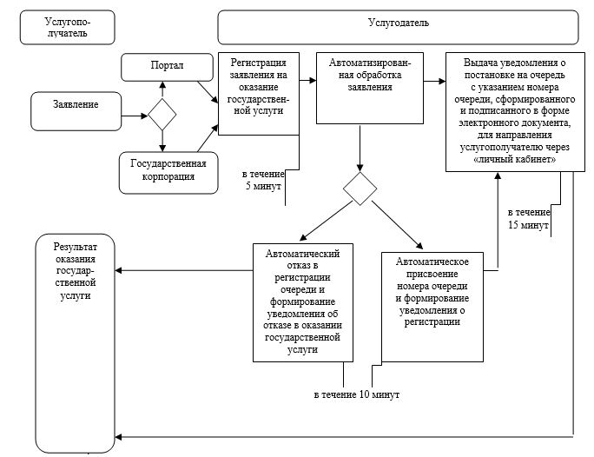

Приложение 2
к Регламенту государственной
услуги "Постановка на очередь
детей дошкольного возраста
(до 7 лет) для направления
в детские дошкольные
организации"

Диаграмма № 1 функционального взаимодействия информационных
систем при оказании государственной услуги через
Государственную корпорацию
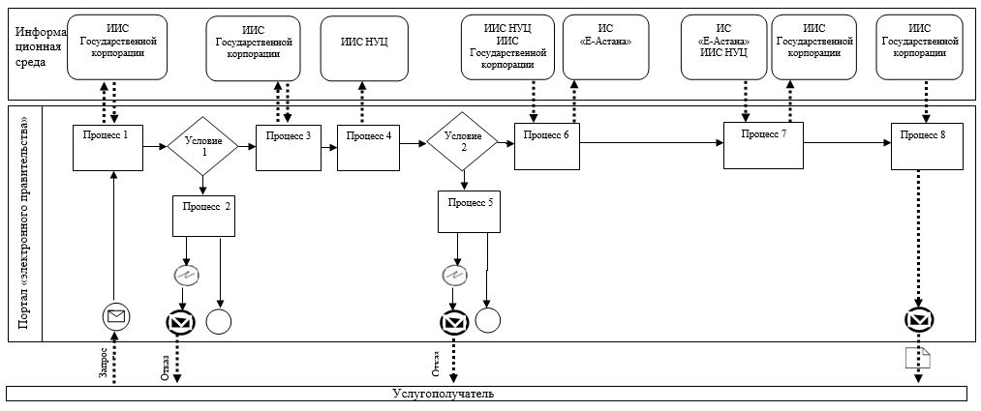

Диаграмма № 2 функционального взаимодействия информационных систем при оказании государственной услуги через портал
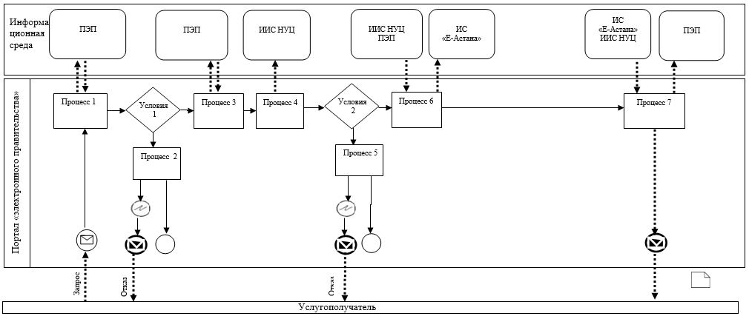

Условные обозначения:

